VII. Бухгалтерская (финансовая) отчетность эмитента и иная финансовая информация

7.1. Годовая бухгалтерская(финансовая) отчетность эмитента
2013

Бухгалтерский баланс
на 31.12.2013
 |  | Коды
Форма № 1 по ОКУД |  | 0710001
 | Дата | 31.12.2013
Организация: Открытое акционерное общество "ЗАРЕМ" | по ОКПО | 00223549
Идентификационный номер налогоплательщика | ИНН | 0105000819
Вид деятельности | по ОКВЭД | 29.14.2
Организационно-правовая форма / форма собственности: открытое акционерное общество | по ОКОПФ / ОКФС | /
Единица измерения: тыс. руб. | по ОКЕИ | 384
Местонахождение (адрес): 385000 Россия, Республика Адыгея, г.Майкоп,, Шовгенова 362

Пояснения | АКТИВ | Код строки | На 31.12.2013 г. | На 31.12.2012 г. | На 31.12.2011 г.
1 | 2 | 3 | 4 | 5 | 6
 | I. ВНЕОБОРОТНЫЕ АКТИВЫ
 | Нематериальные активы | 1110 |  |  | 2
 | Результаты исследований и разработок | 1120
 | Основные средства | 1150 | 210 649 | 216 609 | 204 584
 | Доходные вложения в материальные ценности | 1160
 | Финансовые вложения | 1170 | 23 457 | 7 338 | 7 388
 | Отложенные налоговые активы | 1180 | 4 | 70 | 125
 | Прочие внеоборотные активы | 1190 | 19 024 | 11 405 | 868
 | ИТОГО по разделу I | 1100 | 253 134 | 235 422 | 212 967
 | II. ОБОРОТНЫЕ АКТИВЫ
 | Запасы | 1210 | 291 644 | 296 179 | 279 627
 | Налог на добавленную стоимость по приобретенным ценностям | 1220
 | Дебиторская задолженность | 1230 | 122 546 | 138 395 | 162 513
 | Финансовые вложения (за исключением денежных эквивалентов) | 1240
 | Денежные средства и денежные эквиваленты | 1250 | 419 | 202 | 1 978
 | Прочие оборотные активы | 1260 | 5 860 | 6 196 | 6 703
 | ИТОГО по разделу II | 1200 | 420 469 | 440 972 | 451 821
 | БАЛАНС (актив) | 1600 | 673 603 | 676 394 | 664 788

Пояснения | ПАССИВ | Код строки | На 31.12.2013 г. | На 31.12.2012 г. | На 31.12.2011 г.
1 | 2 | 3 | 4 | 5 | 6
 | III. КАПИТАЛ И РЕЗЕРВЫ
 | Уставный капитал (складочный капитал, уставный фонд, вклады товарищей) | 1310 | 65 | 65 | 65
 | Собственные акции, выкупленные у акционеров | 1320
 | Переоценка внеоборотных активов | 1340
 | Добавочный капитал (без переоценки) | 1350 | 3 411 | 3 411 | 3 411
 | Резервный капитал | 1360 | 13 | 13 | 13
 | Нераспределенная прибыль (непокрытый убыток) | 1370 | 337 639 | 337 237 | 322 994
 | ИТОГО по разделу III | 1300 | 341 128 | 340 726 | 326 483
 | IV. ДОЛГОСРОЧНЫЕ ОБЯЗАТЕЛЬСТВА
 | Заемные средства | 1410 | 136 834 | 176 962 | 192 500
 | Отложенные налоговые обязательства | 1420 | 9 588 | 7 737 | 2 708
 | Оценочные обязательства | 1430
 | Прочие обязательства | 1450
 | ИТОГО по разделу IV | 1400 | 146 422 | 184 699 | 195 208
 | V. КРАТКОСРОЧНЫЕ ОБЯЗАТЕЛЬСТВА
 | Заемные средства | 1510 | 50 092 | 17 341
 | Кредиторская задолженность | 1520 | 124 740 | 122 850 | 139 356
 | Доходы будущих периодов | 1530
 | Оценочные обязательства | 1540 | 9 863 | 10 251 | 3 576
 | Прочие обязательства | 1550 | 1 358 | 527 | 165
 | ИТОГО по разделу V | 1500 | 186 053 | 150 969 | 143 097
 | БАЛАНС (пассив) | 1700 | 673 603 | 676 394 | 664 788

Отчет о прибылях и убытках
за 2013 г.
 |  | Коды
Форма № 2 по ОКУД |  | 0710002
 | Дата | 31.12.2013
Организация: Открытое акционерное общество "ЗАРЕМ" | по ОКПО | 00223549
Идентификационный номер налогоплательщика | ИНН | 0105000819
Вид деятельности | по ОКВЭД | 29.14.2
Организационно-правовая форма / форма собственности: открытое акционерное общество | по ОКОПФ / ОКФС | /
Единица измерения: тыс. руб. | по ОКЕИ | 384
Местонахождение (адрес): 385000 Россия, Республика Адыгея, г.Майкоп,, Шовгенова 362

Пояснения | Наименование показателя | Код строки | За 12 мес.2013 г. | За 12 мес.2012 г.
1 | 2 | 3 | 4 | 5
 | Выручка | 2110 | 635 924 | 773 104
 | Себестоимость продаж | 2120 | -569 623 | -675 538
 | Валовая прибыль (убыток) | 2100 | 66 301 | 97 566
 | Коммерческие расходы | 2210 | -29 609 | -34 980
 | Управленческие расходы | 2220
 | Прибыль (убыток) от продаж | 2200 | 36 692 | 62 586
 | Доходы от участия в других организациях | 2310 | 1 071 | 1 071
 | Проценты к получению | 2320 |  | 5 089
 | Проценты к уплате | 2330 | -21 110 | -21 601
 | Прочие доходы | 2340 | 21 226 | 16 349
 | Прочие расходы | 2350 | -28 028 | -31 951
 | Прибыль (убыток) до налогообложения | 2300 | 9 851 | 28 543
 | Текущий налог на прибыль | 2410 | -1 063 | -1 895
 | в т.ч. постоянные налоговые обязательства (активы) | 2421 | 1 010 | 1 309
 | Изменение отложенных налоговых обязательств | 2430 | -1 851 | -5 029
 | Изменение отложенных налоговых активов | 2450 | -66 | -55
 | Прочее | 2460
 | Чистая прибыль (убыток) | 2400 | 6 871 | 21 564
 | СПРАВОЧНО:
 | Результат от переоценки внеоборотных активов, не включаемый в чистую прибыль (убыток) периода | 2510
 | Результат от прочих операций, не включаемый в чистую прибыль (убыток) периода | 2520
 | Совокупный финансовый результат периода | 2500 | 6 871 | 21 564
 | Базовая прибыль (убыток) на акцию | 2900
 | Разводненная прибыль (убыток) на акцию | 2910

Отчет об изменениях капитала
за 2013 г.
 |  | Коды
Форма № 3 по ОКУД |  | 0710003
 | Дата | 31.12.2013
Организация: Открытое акционерное общество "ЗАРЕМ" | по ОКПО | 00223549
Идентификационный номер налогоплательщика | ИНН | 0105000819
Вид деятельности | по ОКВЭД | 29.14.2
Организационно-правовая форма / форма собственности: открытое акционерное общество | по ОКОПФ / ОКФС | /
Единица измерения: тыс. руб. | по ОКЕИ | 384
Местонахождение (адрес): 385000 Россия, Республика Адыгея, г.Майкоп,, Шовгенова 362

1. Движение капитала
Наименование показателя | Код строки | Уставный капитал | Собственные акции, выкупленные у акционеров | Добавочный капитал | Резервный капитал | Нераспределенная прибыль (непокрытый убыток) | Итого
1 | 2 | 3 | 4 | 5 | 6 | 7 | 8
Величина капитала на 31 декабря года, предшествующего предыдущему | 3100 | 65 |  | 3 411 | 13 | 322 994 | 326 483
За отчетный период предыдущего года:
Увеличение капитала – всего: | 3210 |  |  |  |  | 21 564 | 21 564
в том числе: |  |  |  |  |  | 21 564 | 21 564
чистая прибыль | 3211
переоценка имущества | 3212
доходы, относящиеся непосредственно на увеличение капитала | 3213
дополнительный выпуск акций | 3214
увеличение номинальной стоимости акций | 3215
реорганизация юридического лица | 3216
Уменьшение капитала – всего: | 3220 |  |  |  |  | -7 321 | -7 321
в том числе:
убыток | 3221
переоценка имущества | 3222
расходы, относящиеся непосредственно на уменьшение капитала | 3223
уменьшение номинальной стоимости акций | 3224
уменьшение количества акций | 3225
реорганизация юридического лица | 3226
дивиденды | 3227
Изменение добавочного капитала | 3230
Изменение резервного капитала | 3240
Величина капитала на 31 декабря предыдущего года | 3200 | 65 |  | 3 411 | 13 | 337 237 | 340 726
За отчетный год:
Увеличение капитала – всего: | 3310 |  |  |  |  | 6 871 | 6 871
в том числе:
чистая прибыль | 3311 |  |  |  |  | 6 871 | 6 871
переоценка имущества | 3312
доходы, относящиеся непосредственно на увеличение капитала | 3313
дополнительный выпуск акций | 3314
увеличение номинальной стоимости акций | 3315
реорганизация юридического лица | 3316
Уменьшение капитала – всего: | 3320 |  |  |  |  | -6 469 | -6 469
в том числе:
убыток | 3321
переоценка имущества | 3322
расходы, относящиеся непосредственно на уменьшение капитала | 3323
уменьшение номинальной стоимости акций | 3324
уменьшение количества акций | 3325
реорганизация юридического лица | 3326
дивиденды | 3327 |  |  |  |  | -6 469 | -6 469
Изменение добавочного капитала | 3330
Изменение резервного капитала | 3340
Величина капитала на 31 декабря отчетного года | 3300 | 65 |  | 3 411 | 13 | 337 639 | 341 128

2. Корректировки в связи с изменением учетной политики и исправлением ошибок
 |  |  | Изменения капитала за 2012 г.
Наименование показателя | Код строки | На 31.12.2011 г. | за счет чистой прибыли | за счет иных факторов | На 31.12.2012 г.
1 | 2 | 3 | 4 | 5 | 6
Капитал – всего
до корректировок | 3400
корректировка в связи с:
изменением учетной политики | 3410
исправлением ошибок | 3420
после корректировок | 3500
в том числе:
нераспределенная прибыль (непокрытый убыток):
до корректировок | 3401
корректировка в связи с:
изменением учетной политики | 3411
исправлением ошибок | 3421
после корректировок | 3501
другие статьи капитала, по которым осуществлены корректировки:
(по статьям)
до корректировок | 3402
корректировка в связи с:
изменением учетной политики | 3412
исправлением ошибок | 3422
после корректировок | 3502

Справки
Наименование показателя | Код | На 31.12.2013 г. | На 31.12.2012 г. | На 31.12.2011 г.
1 | 2 | 3 | 4 | 5
Чистые активы | 3600 | 341 128 | 340 726 | 326 483

Отчет о движении денежных средств
за 2013 г.
 |  | Коды
Форма № 4 по ОКУД |  | 0710004
 | Дата | 31.12.2013
Организация: Открытое акционерное общество "ЗАРЕМ" | по ОКПО | 00223549
Идентификационный номер налогоплательщика | ИНН | 0105000819
Вид деятельности | по ОКВЭД | 29.14.2
Организационно-правовая форма / форма собственности: открытое акционерное общество | по ОКОПФ / ОКФС | /
Единица измерения: тыс. руб. | по ОКЕИ | 384
Местонахождение (адрес): 385000 Россия, Республика Адыгея, г.Майкоп,, Шовгенова 362

Наименование показателя | Код строки | За 12 мес.2013 г. | За 12 мес.2012 г.
1 | 2 | 3 | 4
Денежные потоки от текущих операций
Поступления - всего | 4110 | 579 696 | 862 612
в том числе:
от продажи продукции, товаров, работ и услуг | 4111 | 576 522 | 857 341
арендных платежей, лицензионных платежей, роялти, комиссионных и иных аналогичных платежей | 4112 | 574 | 182
от перепродажи финансовых вложений | 4113
прочие поступления | 4119 | 2 600 | 5 089
Платежи - всего | 4120 | -537 343 | -850 239
в том числе:
поставщикам (подрядчикам) за сырье, материалы, работы, услуги | 4121 | -335 249 | -542 384
в связи с оплатой труда работников | 4122 | -121 220 | -134 251
процентов по долговым обязательствам | 4123 | -21 110 | -31 428
налога на прибыль организаций | 4124 | -1 305 | -9 323
прочие платежи | 4125 | -58 459 | -132 853
Сальдо денежных потоков от текущих операций | 4100 | 42 353 | 12 373
Движение денежных средств по инвестиционной деятельности
Поступления - всего | 4210 | 1 071 | 1 071
в том числе:
от продажи внеоборотных активов (кроме финансовых вложений) | 4211
от продажи акций других организаций (долей участия) | 4212
от возврата предоставленных займов, от продажи долговых ценных бумаг (прав требования денежных средств к другим лицам) | 4213
дивидендов, процентов по долговым финансовым вложениям и аналогичных поступлений от долевого участия в других организациях | 4214 | 1 071 | 1 071
прочие поступления | 4219
Платежи - всего | 4220 | -30 192 | -17 023
в том числе:
в связи с приобретением, созданием, модернизацией, реконструкцией и подготовкой к использованию внеоборотных активов | 4221 | -14 073 | -17 023
в связи с приобретением акций других организаций (долей участия) | 4222 | -4
в связи с приобретением долговых ценных бумаг (прав требования денежных средств к другим лицам), предоставление займов другим лицам | 4223 | -16 115
процентов по долговым обязательствам, включаемым в стоимость инвестиционного актива | 4224
прочие платежи | 4229
Сальдо денежных потоков от инвестиционных операций | 4200 | -29 121 | -15 952
Денежные потоки от финансовых операций
Поступления - всего | 4310 | 61 451 | 24 841
в том числе:
получение кредитов и займов | 4311 | 61 451 | 24 841
денежных вкладов собственников (участников) | 4312
от выпуска акций, увеличения долей участия | 4313
от выпуска облигаций, векселей и других долговых ценных бумаг и др. | 4314
прочие поступления | 4319
Платежи - всего | 4320 | -74 466 | -23 038
в том числе:
собственникам (участникам) в связи с выкупом у них акций (долей участия) организации или их выходом из состава участников | 4321
на уплату дивидендов и иных платежей по распределению прибыли в пользу собственников (участников) | 4322 | -5 638
в связи с погашением (выкупом) векселей и других долговых ценных бумаг, возврат кредитов и займов | 4323 | -68 828 | -23 038
прочие платежи | 4329
Сальдо денежных потоков от финансовых операций | 4300 | -13 015 | 1 803
Сальдо денежных потоков за отчетный период | 4400 | 217 | -1 776
Остаток денежных средств и денежных эквивалентов на начало отчетного периода | 4450 | 202 | 1 978
Остаток денежных средств и денежных эквивалентов на конец отчетного периода | 4500 | 419 | 202
Величина влияния изменений курса иностранной валюты по отношению к рублю | 4490

Приложение к бухгалтерскому балансу
за 2013 г.
 |  | Коды
Форма № 5 по ОКУД |  | 0710005
 | Дата | 31.12.2013
Организация: Открытое акционерное общество "ЗАРЕМ" | по ОКПО | 00223549
Идентификационный номер налогоплательщика | ИНН | 0105000819
Вид деятельности | по ОКВЭД | 29.14.2
Организационно-правовая форма / форма собственности: открытое акционерное общество | по ОКОПФ / ОКФС | /
Единица измерения: тыс. руб. | по ОКЕИ | 384
Местонахождение (адрес): 385000 Россия, Республика Адыгея, г.Майкоп,, Шовгенова 362

Наличие и движение нематериальных активов
Наименование показателя | Код | Период | На начало года |  | На конец периода
 |  |  | первоначальная стоимость | накопленная амортизация и убытки от обесценения | первоначальная стоимость | накопленная амортизация и убытки от обесценения
Нематериальные активы – всего | 5100 | за отчетный год | 15 | -15 | 15 | -15
 | 5110 | за предыдущий год | 15 | -13 | 15 | -15
в том числе:
нематериальные активы | 5111 | за отчетный год
 |  | за предыдущий год
(вид нематериальных активов) | 5102 | за отчетный год | 15 | -15 | 15 | -15
 | 5112 | за предыдущий год | 15 | -13 | 15 | -15

Наличие и движение нематериальных активов
Наименование показателя | Код | Период | Изменения за период
 |  |  | Выбыло |  | Переоценка
 |  |  | первоначальная стоимость | накопленная амортизация и убытки от обесценения | первоначальная стоимость | накопленная амортизация и убытки от обесценения
Нематериальные активы – всего | 5100 | за отчетный год
 | 5110 | за предыдущий год
в том числе:
(вид нематериальных активов) |  | за отчетный год
 |  | за предыдущий год
(вид нематериальных активов) |  | за отчетный год
 |  | за предыдущий год

Наличие и движение нематериальных активов
Наименование показателя | Код | Период | Изменения за период
 |  |  | Поступило | начислено амортизации | Убыток от обесценения
Нематериальные активы – всего | 5100 | за отчетный год
 | 5110 | за предыдущий год |  | -2
в том числе:
(вид нематериальных активов) | 5111 | за отчетный год
 |  | за предыдущий год
(вид нематериальных активов) | 5102 | за отчетный год
 | 5112 | за предыдущий год |  | -2

Первоначальная стоимость нематериальных активов, созданных самой организацией
Наименование показателя | Код строки | На 31.12.2013 г. | На 31.12.2012 г. | На 31.12.2011 г.
Всего | 5120
в том числе:
(вид нематериальных активов)
(вид нематериальных активов)

Нематериальные активы с полностью погашенной стоимостью
Наименование показателя | Код строки | На 31.12.2013 г. | На 31.12.2012 г. | На 31.12.2011 г.
Всего | 5130 | 15
в том числе:
нематериальные активы | 5131 | 15
(вид нематериальных активов)

Наличие и движение результатов НИОКР
Наименование показателя | Код | Период | На начало года |  | На конец периода
 |  |  | первоначальная стоимость | часть стоимости, списанной на расходы | первоначальная стоимость | часть стоимости, списанной на расходы
НИОКР - всего | 5140 | за отчетный год
 | 5150 | за предыдущий год
в том числе:
(вид нематериальных активов) |  | за отчетный год
 |  | за предыдущий год
(вид нематериальных активов) |  | за отчетный год
 |  | за предыдущий год

Наличие и движение результатов НИОКР
Наименование показателя | Код | Период | Изменения за период
 |  |  | Поступило | Выбыло |  | часть стоимости,списанная на расходы за период
 |  |  |  | первоначальная стоимость | часть стоимости, списанной на расходы
НИОКР - всего | 5140 | за отчетный год
 | 5150 | за предыдущий год
в том числе:
(объект, группа объектов) |  | за отчетный год
 |  | за предыдущий год

Незаконченные и неоформленные НИОКР и незаконченные операции по приобретению нематериальных активов
Наименование показателя | Код | Период | На начало года | На конец периода
Затраты по незаконченным исследованиям и разработкам – всего | 5160 | за отчетный год
 | 5170 | за предыдущий год
в том числе:
(объект, группа объектов) |  | за отчетный год
 |  | за предыдущий год
Незаконченные операции по приобретению нематериальных активов – всего | 5180 | за предыдущий год
 | 5190 | за отчетный год
в том числе:
(объект, группа объектов) |  | за предыдущий год
 |  | за отчетный год
(объект, группа объектов) |  | за предыдущий год
 |  | за отчетный год

Незаконченные и неоформленные НИОКР и незаконченные операции по приобретению нематериальных активов
Наименование показателя | Код | Период | Изменения за период
 |  |  | затраты за период | списано затрат как не давших положительного результата | принято к учету в качестве нематериальных активов или НИОКР
Затраты по незаконченным исследованиям и разработкам – всего | 5160 | за отчетный год
 | 5170 | за предыдущий год
в том числе:
(объект, группа объектов) |  | за отчетный год
 |  | за предыдущий год
Незаконченные операции по приобретению нематериальных активов – всего | 5180 | за предыдущий год
 | 5190 | за отчетный год
в том числе:
(объект, группа объектов) |  | за предыдущий год
 |  | за отчетный год
(объект, группа объектов) |  | за предыдущий год
 |  | за отчетный год

Наличие и движение основных средств
Наименование показателя | Код | Период | На начало года |  | На конец периода
 |  |  | первоначальная стоимость | накопленная амортизация | первоначальная стоимость | накопленная амортизация
Основные средства (без учета доходных вложений в материальные ценности) - всего | 5200 | за отчетный год | 441 196 | -224 587 | 461 065 | -250 416
 | 5210 | за предыдущий год | 404 881 | -200 297 | 441 196 | -224 587
в том числе:
здания | 5201 | за отчетный год | 119 445 | -112 731 | 126 682 | -113 343
 | 5211 | за предыдущий год | 119 445 | -112 512 | 119 445 | -112 731
сооружения | 5202 | за отчетный год | 4 319 | -3 546 | 4 319 | -3 601
 | 5212 | за предыдущий год | 4 319 | -3 491 | 4 319 | -3 546
машины и оборудование | 5203 | за отчетный год | 308 885 | -103 015 | 312 282 | -127 704
 | 5213 | за предыдущий год | 272 456 | -79 378 | 308 885 | -103 015
транспортные средства | 5204 | за отчетный год | 6 423 | -4 732 | 6 425 | -5 189
 | 5214 | за предыдущий год | 6 536 | -4 368 | 6 425 | -4 732
производственный и хозяйственный инвентарь | 5205 | за отчетный год | 613 | -539 | 9 848 | -554
 | 5215 | за предыдущий год | 616 | -525 | 613 | -539
другие виды ОС | 5206 | за отчетный год | 31 | -24 | 31 | -25
 | 5216 | за предыдущий год | 31 | -23 | 31 | -24
земельные участки | 5207 | за отчетный год | 1 478 |  | 1 478
 | 5217 | за предыдущий год | 1 478 |  | 1 478
Учтено в составе доходных вложений в материальные ценности - всего | 5220 | за предыдущий год
 | 5230 | за отчетный год
в том числе:
(группа объектов) | 5221 | за предыдущий год
 | 5231 | за отчетный год
(группа объектов) |  | за предыдущий год
 |  | за отчетный год

Наличие и движение основных средств
Наименование показателя | Код | Период | Изменения за период
 |  |  | Поступило | Выбыло объектов
 |  |  |  | первоначальная стоимость | накопленная амортизация
Основные средства (без учета доходных вложений в материальные ценности) - всего | 5200 | за отчетный год | 20 515 | -646 | -646
 | 5210 | за предыдущий год | 37 430 | -1 115 | -1 115
в том числе:
здания | 5201 | за отчетный год | 7 237
 | 5211 | за предыдущий год
Сооружения | 5202 | за отчетный год
 | 5212 | за предыдущий год
машины и оборудование | 5203 | за отчетный год | 4 043 | -646 | -646
 | 5213 | за предыдущий год | 37 430 | -1 001 | -1 001
транспортные средства | 5204 | за отчетный год
 | 5214 | за предыдущий год |  | -111 | -111
производственный и хозяйственный инвентарь | 5205 | за отчетный год | 9 235
 | 5215 | за предыдущий год |  | -3 | -3
другие виды ОС | 5206 | за отчетный год
 | 5216 | за предыдущий год
земельные участки | 5207 | за отчетный год
 | 5217 | за предыдущий год
Учтено в составе доходных вложений в материальные ценности - всего | 5220 | за предыдущий год
 | 5230 | за отчетный год
в том числе:
(группа объектов) | 5221 | за предыдущий год
 | 5231 | за отчетный год
(группа объектов) |  | за предыдущий год
 |  | за отчетный год

Наличие и движение основных средств
Наименование показателя | Код | Период | Изменения за период
 |  |  | начислено амортизации | Переоценка
 |  |  |  | первоначальная стоимость | накопленная амортизация
Основные средства (без учета доходных вложений в материальные ценности) - всего | 5200 | за отчетный год | -26 457
 | 5210 | за предыдущий год | -25 405
в том числе:
здания | 5201 | за отчетный год | -612
 | 5211 | за предыдущий год | -219
сооружения | 5202 | за отчетный год | -55
 | 5212 | за предыдущий год | -55
машины и оборудование | 5203 | за отчетный год | -25 317
 | 5213 | за предыдущий год | -24 638
транспортные средства | 5204 | за отчетный год | -457
 | 5214 | за предыдущий год | -475
производственный и хозяйственный инвентарь | 5205 | за отчетный год | -15
 | 5215 | за предыдущий год | 17
другие виды ОС | 5206 | за отчетный год | -1
 | 5216 | за предыдущий год | -1
земельные участки | 5207 | за отчетный год
 | 5217 | за предыдущий год
Учтено в составе доходных вложений в материальные ценности - всего | 5220 | за предыдущий год
 | 5230 | за отчетный год
в том числе:
(группа объектов) | 5221 | за предыдущий год
 | 5231 | за отчетный год
(группа объектов) |  | за предыдущий год
 |  | за отчетный год

Незавершенные капитальные вложения
Наименование показателя | Код | Период | На начало года | На конец периода
Незавершенное строительство и незаконченные операции по приобретению, модернизации и т.п. основных средств - всего | 5240 | за отчетный год | 11 405 | 4 946
 | 5250 | за предыдущий год | 868 | 11 405
в том числе:
незавершённое строительство | 5241 | за отчетный год | 11 405 | 4 946
 | 5251 | за предыдущий год | 868 | 11 405

Незавершенные капитальные вложения
Наименование показателя | Код | Период | Изменения за период
 |  |  | затраты за период | списано | принято к учету в качестве основных средств или увеличена стоимость
Незавершенное строительство и незаконченные операции по приобретению, модернизации и т.п. основных средств - всего | 5240 | за отчетный год | 14 056 |  | -20 515
 | 5250 | за предыдущий год | 47 967 |  | -37 430
в том числе:
незавершённое строительство | 5241 | за отчетный год | 14 056 |  | -20 515
 | 5251 | за предыдущий год | 47 967 |  | -37 430
(группа объектов) |  | за отчетный год
 |  | за предыдущий год

Изменение стоимости основных средств в результате достройки, дооборудования, реконструкции и частичной ликвидации
Наименование показателя | Код | За отчетный год | За предыдущий год
Увеличение стоимости объектов основных средств в результате достройки, дооборудования, реконструкции – всего | 5260 | 14 078
в том числе:
(объект основных средств)
(объект основных средств)
Уменьшение стоимости объектов основных средств в результате частичной ликвидации – всего: | 5270
в том числе:
(объект основных средств)
(объект основных средств)

Иное использование основных средств
Наименование показателя | Код | На 31.12.2013 г. | На 31.12.2012 г. | На 31.12.2011 г.
Переданные в аренду основные средства, числящиеся на балансе | 5280
Переданные в аренду основные средства, числящиеся за балансом | 5281
Полученные в аренду основные средства, числящиеся на балансе | 5282
Полученные в аренду основные средства, числящиеся за балансом | 5283
Объекты недвижимости, принятые в эксплуатацию и фактически используемые, находящиеся в процессе государственной регистрации | 5284 | 1 900 | 1 900 | 1 900
Основные средства, переведенные на консервацию | 5285
Иное использование основных средств (залог и др.) | 5286 | 467 103 | 466 169 | 463 616

Наличие и движение финансовых вложений
Наименование показателя | Код | Период | На начало года |  | На конец периода
 |  |  | первоначальная стоимость | накопленная корректировка | первоначальная стоимость | накопленная корректировка
Долгосрочные - всего | 5301 | за отчетный год | 7 338 |  | 23 457
 | 5311 | за предыдущий год | 7 388 |  | 7 338
в том числе:
долгосрочные вложения | 5302 | за отчетный год | 7 338 |  | 23 457
 | 5312 | за предыдущий год | 7 388 |  | 7 338
(группа, вид) |  | за отчетный год
 |  | за предыдущий год
Краткосрочные - всего | 5305 | за отчетный год
 | 5315 | за предыдущий год
в том числе:
(группа, вид) |  | за отчетный год
 |  | за предыдущий год
Финансовых вложений - итого | 5300 | за отчетный год | 7 338 |  | 23 457
 | 5315 | за предыдущий год | 7 388 |  | 7 338

Наличие и движение финансовых вложений
Наименование показателя | Код | Период | Изменения за период
 |  |  | Поступило | выбыло (погашено)
 |  |  |  | первоначальная стоимость | накопленная корректировка
Долгосрочные - всего | 5301 | за отчетный год |  | -50
 | 5311 | за предыдущий год | 2 930
в том числе:
долгосрочные вложения | 5302 | за отчетный год |  | -50
 | 5312 | за предыдущий год | 2 930
Краткосрочные - всего | 5305 | за отчетный год
 | 5315 | за предыдущий год
в том числе:
(группа, вид) |  | за отчетный год
 |  | за предыдущий год
Финансовых вложений - итого | 5300 | за отчетный год |  | -50
 | 5310 | за предыдущий год | 2 930

Наличие и движение финансовых вложений
Наименование показателя | Код | Период | Изменения за период
 |  |  | начисление процентов (включая доведение первоначальной стоимости до номинальной) | Текущей рыночной стоимости (убытков от обесценения)
Долгосрочные - всего | 5301 | за отчетный год
 | 5311 | за предыдущий год
в том числе:
(группа, вид) |  | за отчетный год
 |  | за предыдущий год
Краткосрочные - всего | 5305 | за отчетный год
 | 5315 | за предыдущий год
в том числе:
(группа, вид) |  | за отчетный год
 |  | за предыдущий год
Финансовых вложений - итого | 5300 | за отчетный год
 | 5310 | за предыдущий год

Иное использование финансовых вложений
Наименование показателя | Код | На 31.12.2013 г. | На 31.12.2012 г. | На 31.12.2011 г.
Финансовые вложения, находящиеся в залоге - всего | 5320
в том числе:
Финансовые вложения, переданные третьим лицам (кроме продажи) - всего | 5325
в том числе:
Иное использование финансовых вложений | 5329

Наличие и движение запасов
Наименование показателя | Код | Период | На начало года |  | На конец периода
 |  |  | себестоимость | величина резерва под снижение стоимости | себестоимость | величина резерва под снижение стоимости
Запасы – всего | 5400 | за отчетный год | 296 179 |  | 291 644
 | 5420 | за предыдущий год | 279 627 |  | 296 179
в том числе:
сырьё и метериалы | 5401 | за отчетный год | 180 559 |  | 168 816
 | 5421 | за предыдущий год | 194 302 |  | 180 559
готовая продукция | 5402 | за отчетный год | 95 632 |  | 100 575
 | 5422 | за предыдущий год | 58 946 |  | 95 632
товары для перепродажи | 5403 | за отчетный год | 18 482 |  | 20 964
 | 5423 | за предыдущий год | 24 110 |  | 18 482
товары отгруженные | 5404 | за отчетный год | 361 |  | 261
 | 5424 | за предыдущий год | 1 003 |  | 361
расходы будующих периодов | 5405 | за отчетный год | 1 145 |  | 1 028
 | 5425 | за предыдущий год | 1 266 |  | 1 145

Наличие и движение запасов
Наименование показателя | Код | Период | Изменения за период
 |  |  | поступления и затраты | убытков от снижения стоимости | оборот запасов между их группами (видами)
Запасы – всего | 5400 | за отчетный год | 1 747 859
 | 5420 | за предыдущий год | 2 311 790
в том числе:
сырьё и материалы | 5401 | за отчетный год | 1 087 112 |  | 767 097
 | 5421 | за предыдущий год | 1 522 294 |  | 1 090 759
готовая продукция | 5402 | за отчетный год | 490 194
 | 5422 | за предыдущий год | 616 754
товары для перепродажи | 5403 | за отчетный год | 170 396
 | 5423 | за предыдущий год | 172 629
товары отгруженные | 5404 | за отчетный год
 | 5424 | за предыдущий год
расходы будующих периодов | 5405 | за отчетный год | 157
 | 5425 | за предыдущий год | 113

Наличие и движение запасов
Наименование показателя | Код | Период | Изменения за период
 |  |  | выбыло
 |  |  | себестоимость | резерв под снижение стоимости
Запасы – всего | 5400 | за отчетный год | -1 752 394
 | 5420 | за предыдущий год | -2 295 238
в том числе:
сырьё и материалы | 5401 | за отчетный год | -1 098 855
 | 5421 | за предыдущий год | -1 536 037
готовая продукция | 5402 | за отчетный год | -485 251
 | 5422 | за предыдущий год | -580 068
товары для перепродажи | 5403 | за отчетный год | -167 914
 | 5423 | за предыдущий год | -178 257
товары отгруженные | 5404 | за отчетный год | -100
 | 5424 | за предыдущий год | -642
расходы будующих периодов | 5405 | за отчетный год | -274
 | 5425 | за предыдущий год | -234

Запасы в залоге
Наименование показателя | Код | На 31.12.2013 г. | На 31.12.2012 г. | На 31.12.2011 г.
Запасы, не оплаченные на отчетную дату - всего | 5440 | 73 935 | 64 255 | 63 082
в том числе:
запасы не оплаченные | 5441 | 73 935 | 64 255 | 63 082
Запасы, находящиеся в залоге по договору - всего | 5445 | 531 748 | 15 665
в том числе:
готовая продукция | 5446 | 64 645 | 15 665
основные средства | 5447 | 467 103

Наличие и движение дебиторской задолженности
Наименование показателя | Код | Период | На начало года |  | На конец периода
 |  |  | учтенная по условиям договора | величина резерва по сомнительным долгам | учтенная по условиям договора | величина резерва по сомнительным долгам
Долгосрочная дебиторская задолженность – всего | 5501 | за отчетный год | 67 405 | -420 | 67 408 | -420
 | 5521 | за предыдущий год | 71 870 |  | 67 405 | -420
в том числе:
долгосрочная дебиторская задолженность | 5502 | за отчетный год | 67 405 | -420 | 67 408 | -420
 | 5522 | за предыдущий год | 71 870 | -4 119 | 67 405 | -420
(вид) |  | за отчетный год
 |  | за предыдущий год
Краткосрочная дебиторская задолженность – всего | 5510 | за отчетный год | 71 410 |  | 55 558
 | 5530 | за предыдущий год | 94 762 |  | 71 410
в том числе:
краткосрочная дебиторская задолженность | 5511 | за отчетный год | 71 410 |  | 55 558
 | 5531 | за предыдущий год | 94 762 |  | 71 410
(вид) |  | за отчетный год
 |  | за предыдущий год
Итого | 5500 | за отчетный год | 138 815 | -420 | 122 966 | -420
 | 5520 | за предыдущий год | 166 632 | -4 119 | 138 815 | -420

Наличие и движение дебиторской задолженности
Наименование показателя | Код | Период | Изменения за период
 |  |  | поступление
 |  |  | в результате хозяйственных операций(сумма долга по сделке, операции) | причитающиеся проценты, штрафы и иные начисления | перевод из долгов краткосрочную задолженность
Долгосрочная дебиторская задолженность – всего | 5501 | за отчетный год | 3
 | 5521 | за предыдущий год | 835
в том числе:
долгосрочная дебиторская задолженность | 5502 | за отчетный год | 3
 | 5522 | за предыдущий год | 835
(вид) |  | за отчетный год
 |  | за предыдущий год
Краткосрочная дебиторская задолженность – всего | 5510 | за отчетный год | 784 469
 | 5530 | за предыдущий год | 1 006 365
в том числе:
краткосрочная дебиторская задолженность | 5511 | за отчетный год | 784 469
 | 5531 | за предыдущий год | 1 006 365
(вид) |  | за отчетный год
 |  | за предыдущий год
Итого | 5500 | за отчетный год | 784 472
 | 5520 | за предыдущий год | 1 007 200

Наличие и движение дебиторской задолженности
Наименование показателя | Код | Период | Изменения за период
 |  |  | выбыло
 |  |  | погашение | списание на финансовый результат | восстановление резерва
Долгосрочная дебиторская задолженность – всего | 5501 | за отчетный год
 | 5521 | за предыдущий год | -1 601
в том числе:
долгосрочная дебиторская задолженность | 5502 | за отчетный год
 | 5522 | за предыдущий год | -1 601
(вид) |  | за отчетный год
 |  | за предыдущий год
Краткосрочная дебиторская задолженность – всего | 5510 | за отчетный год | -800 150 | -171
 | 5530 | за предыдущий год | -1 029 717
в том числе:
краткосрочная дебиторская задолженность | 5511 | за отчетный год | -800 150 | -171
 | 5531 | за предыдущий год | -1 029 717
(вид) |  | за отчетный год
 |  | за предыдущий год
Итого | 5500 | за отчетный год | -800 150 | -171
 | 5520 | за предыдущий год | -1 031 318

Просроченная дебиторская задолженность
Наименование показателя | Код | На 31.12.2013 г.
 |  | учтенная по условиям договора | балансовая стоимость
Всего | 5540 | 3 031 | 3 031
в том числе:
просроченная дебиторская задолженность | 5541 | 3 031 | 3 031

Просроченная дебиторская задолженность
Наименование показателя | Код | На 31.12.2012 г. |  | На 31.12.2011 г.
 |  | учтенная по условиям договора | балансовая стоимость | учтенная по условиям договора | балансовая стоимость
Всего | 5540 | 3 522 | 3 522 | 16 005 | 16 005
в том числе:
просроченная дебиторская задолженность | 5541 | 3 522 | 3 522 | 16 005 | 16 005

Наличие и движение кредиторской задолженности
Наименование показателя | Код | Период | Остаток на начало года | Остаток на конец периода
Долгосрочная кредиторская задолженность – всего | 5551 | за отчетный год
 | 5571 | за предыдущий год
в том числе:
(вид) |  | за отчетный год
 |  | за предыдущий год
Краткосрочная кредиторская задолженность – всего | 5560 | за отчетный год | 122 850 | 124 740
 | 5580 | за предыдущий год | 139 356 | 122 850
в том числе:
Краткосрочная кредиторская задолженность | 5561 | за отчетный год | 122 850 | 124 740
 | 5581 | за предыдущий год | 139 356 | 122 850
Итого | 5550 | за отчетный год | 122 850 | 124 740
 | 5570 | за предыдущий год | 139 356 | 122 850

Наличие и движение кредиторской задолженности
Наименование показателя | Код | Период | Изменения за период (поступление)
 |  |  | в результате хозяйственных операций (сумма долга по сделке, операции) | причитающиеся проценты, штрафы и иные начисления
Долгосрочная кредиторская задолженность – всего | 5551 | за отчетный год
 | 5571 | за предыдущий год
в том числе:
(вид) |  | за отчетный год
 |  | за предыдущий год
Краткосрочная кредиторская задолженность – всего | 5560 | за отчетный год | 1 057 701
 | 5580 | за предыдущий год | 1 534 417
в том числе:
Краткосрочная кредиторская задолженность | 5561 | за отчетный год | 1 057 701
 | 5581 | за предыдущий год | 1 534 417
Итого | 5550 | за отчетный год | 1 057 701
 | 5570 | за предыдущий год | 1 534 417

Наличие и движение кредиторской задолженности
Наименование показателя | Код | Период | Изменения за период
 |  |  | выбыло
 |  |  | погашение | списание на финансовый результат | перевод из долго- в краткосрочную задолженность
Долгосрочная кредиторская задолженность – всего | 5551 | за отчетный год
 | 5571 | за предыдущий год
в том числе:
(вид) |  | за отчетный год
 |  | за предыдущий год
Краткосрочная кредиторская задолженность – всего | 5560 | за отчетный год | -1 054 718 | -1 093
 | 5580 | за предыдущий год | -1 549 034 | -1 888
в том числе:
Краткосрочная кредиторская задолженность | 5561 | за отчетный год | -1 054 718 | -1 093
 | 5581 | за предыдущий год | -1 549 035 | -1 888
Итого | 5550 | за отчетный год | -1 054 718 | -1 093
 | 5570 | за предыдущий год | -1 549 035 | -1 888

Просроченная кредиторская задолженность
Наименование показателя | Код | На 31.12.2013 г. | На 31.12.2012 г. | На 31.12.2011 г.
Всего | 5590 | 641 | 4 411 | 654
в том числе:
просроченная кредиторская задолженность | 5591 | 641 | 4 411 | 654

Затраты на производство
Наименование показателя | Код | За отчетный период | За предыдущий период
Материальные затраты | 5610 | 367 403 | 472 712
Расходы на оплату труда | 5620 | 128 707 | 150 520
Отчисления на социальные нужды | 5630 | 38 295 | 44 474
Амортизация | 5640 | 26 408 | 25 255
Прочие затраты | 5650 | 45 745 | 47 973
Итого по элементам | 5660 | 606 558 | 740 934
Изменение остатков незавершенного производства, готовой продукции и др. (прирост [–]): | 5670 | -4 943 | -36 685
Изменение остатков незавершенного производства, готовой продукции и др. (уменьшение [+]) | 5680
Итого расходы по обычным видам деятельности | 5600 | 611 501 | 777 619

Оценочные обязательства
Наименование показателя | Код | Остаток на начало года | Признано | Погашено | Списано как избыточная сумма | Остаток на конец периода
Оценочные обязательства - всего | 5700 | 10 671 | 24 001 | -24 389 |  | 10 283
в том числе:
резерв по сомнительным долгам | 5701 | 420 |  |  |  | 420
резерв предстоящего отпуска | 5702 | 10 251 | 24 001 | -24 389 |  | 9 863

Обеспечения обязательств
Наименование показателя | Код | На 31.12.2013 г. | На 31.12.2012 г. | На 31.12.2011 г.
Полученные – всего | 5800
в том числе:
Выданные – всего | 5810 | 531 748 | 481 834 | 463 616
в том числе:
выданные обязательства | 5811 | 531 748 | 481 834 | 463 616

Государственная помощь
Наименование показателя | Код | За отчетный период |  | За предыдущий период
Получено бюджетных средств — всего | 5900 |  |  | 5 089
в том числе:
на текущие расходы | 5901 |  |  | 5 089
на вложения во внеоборотные активы | 5905
Бюджетные кредиты – всего: |  | На начало года | Получено за год | Возвращено за год | На конец года
за отчетный год | 5910
за предыдущий год | 5920
в том числе:

Отчет о целевом использовании полученных средств
за 2013 г.
 |  | Коды
Форма № 6 по ОКУД |  | 0710006
 | Дата | 31.12.2013
Организация: Открытое акционерное общество "ЗАРЕМ" | по ОКПО | 00223549
Идентификационный номер налогоплательщика | ИНН | 0105000819
Вид деятельности | по ОКВЭД | 29.14.2
Организационно-правовая форма / форма собственности: открытое акционерное общество | по ОКОПФ / ОКФС | /
Единица измерения: тыс. руб. | по ОКЕИ | 384
Местонахождение (адрес): 385000 Россия, Республика Адыгея, г.Майкоп,, Шовгенова 362

Наименование показателя | Код строки | За 12 мес.2013 г. | За 12 мес.2012 г.
1 | 2 | 3 | 4
Остаток средств на начало отчетного года | 6100
Поступило средств
Вступительные взносы | 6210
Членские взносы | 6215
Целевые взносы | 6220
Добровольные имущественные взносы и пожертвования | 6230
Прибыль от предпринимательской деятельности организации | 6240
Прочие | 6250
Всего поступило средств | 6200
Использовано средств
Расходы на целевые мероприятия | 6310
в том числе:
социальная и благотворительная помощь | 6311
проведение конференций, совещаний, семинаров и т.п. | 6312
иные мероприятия | 6313
Расходы на содержание аппарата управления | 6320
в том числе:
расходы, связанные с оплатой труда (включая начисления) | 6321
выплаты, не связанные с оплатой труда | 6322
расходы на служебные командировки и деловые поездки | 6323
содержание помещений, зданий, автомобильного транспорта и иного имущества (кроме ремонта) | 6324
ремонт основных средств и иного имущества | 6325
прочие | 6326
Приобретение основных средств, инвентаря и иного имущества | 6330
Прочие | 6350
Всего использовано средств | 6300
Остаток средств на конец отчетного года | 6400

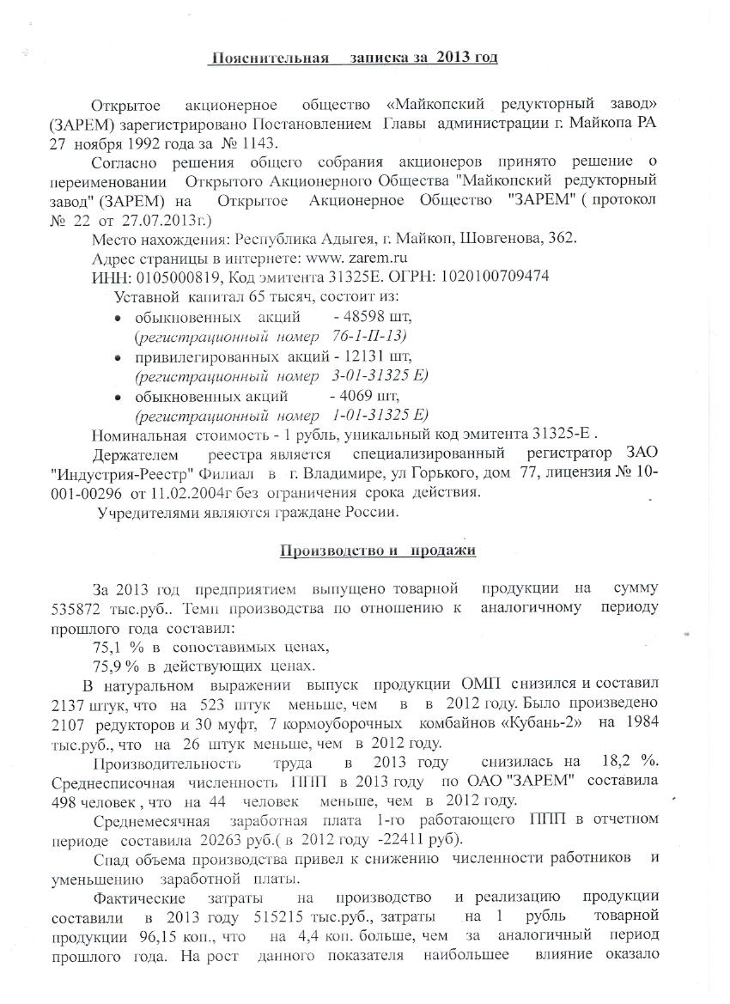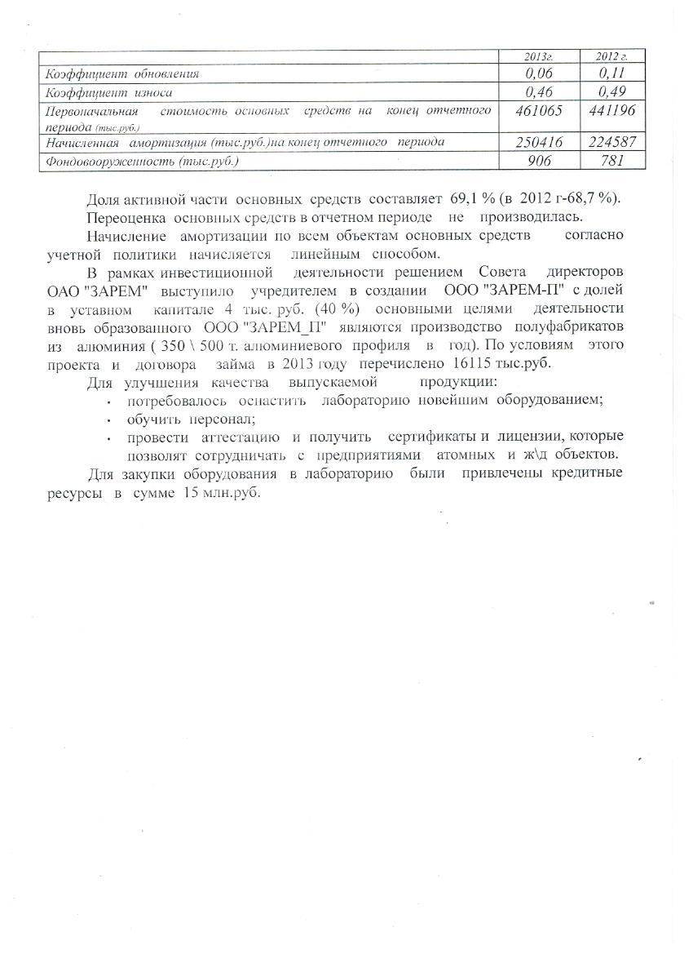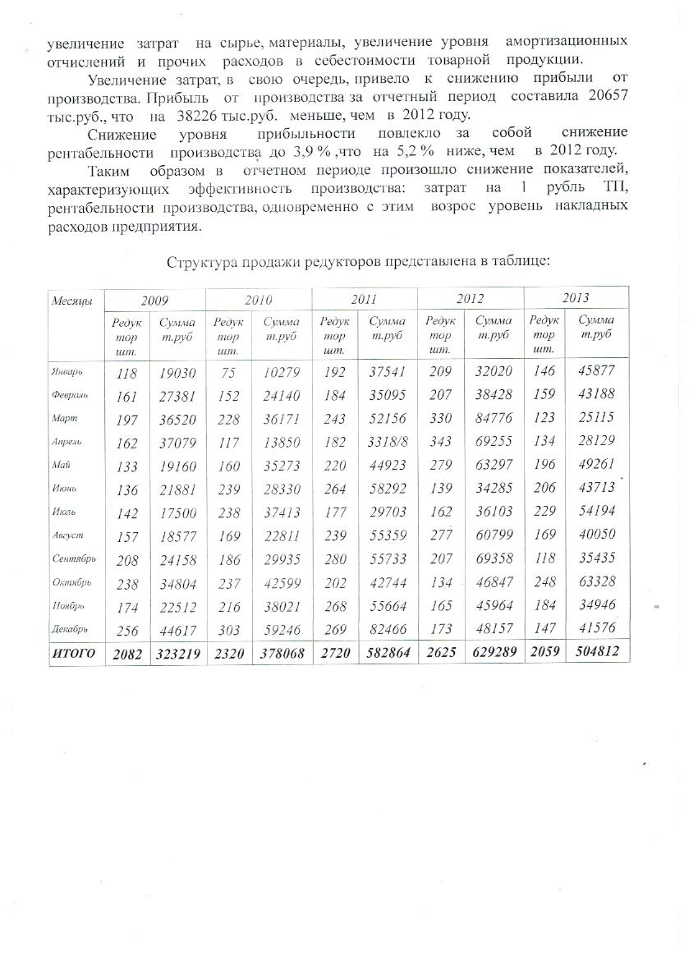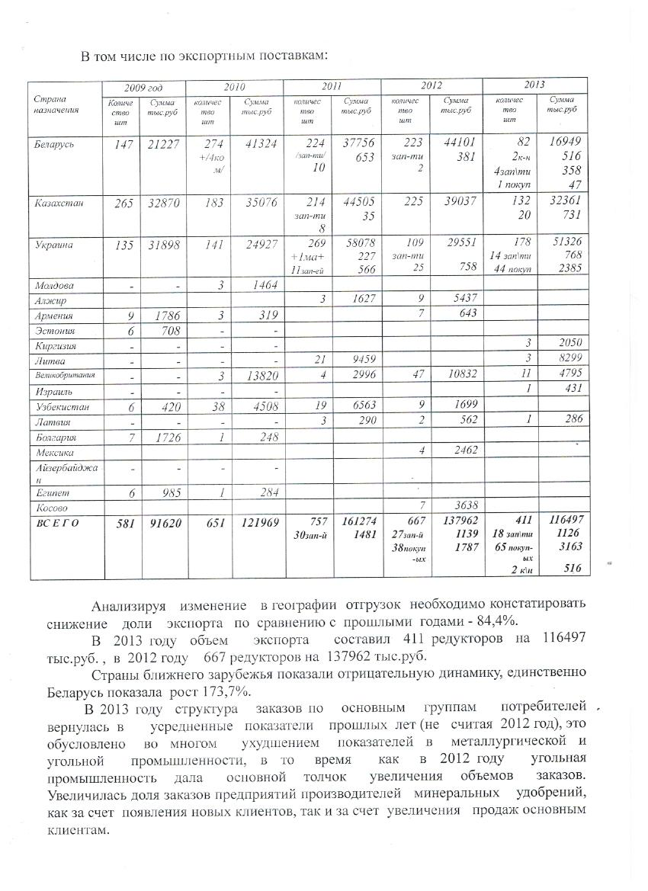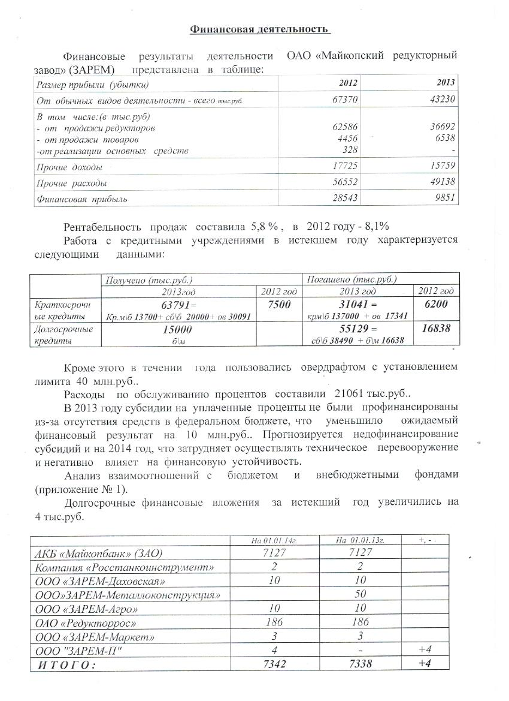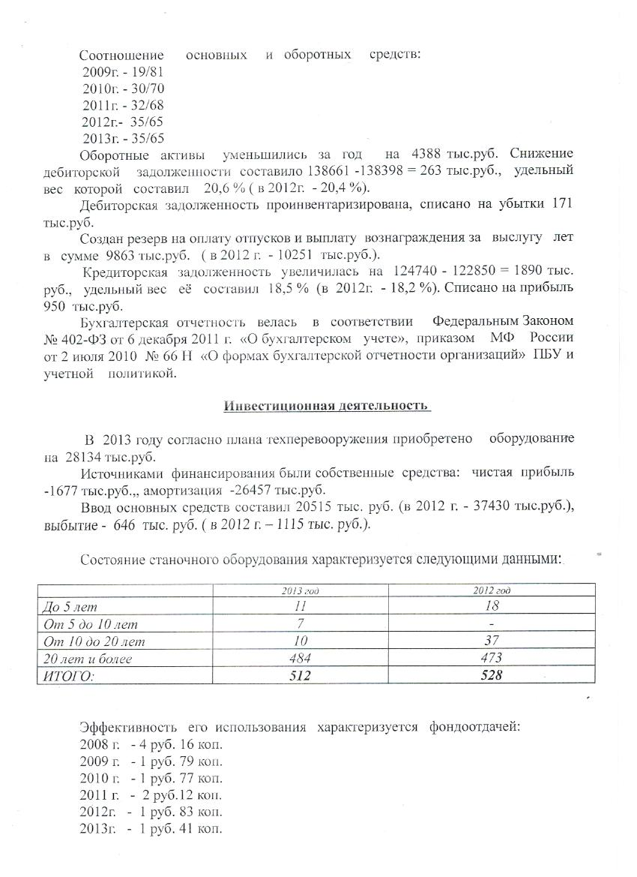
Аудиторское заключение

Мы провели аудит прилагаемой финансовой (бухгалтерской) отчетности ОАО «Майкопский редукторный завод «Зарем», по состоянию на 31 декабря 2013 года включительно, состоящей из бухгалтерского баланса, отчета о финансовых результатах и приложений к ним.

Ответственность аудируемого лица за бухгалтерскую отчетность
Руководство ОАО «Майкопский редукторный завод «Зарем» несет ответственность за составление и достоверность указанной бухгалтерской отчетности в соответствии с Российскими стандартами составления бухгалтерской отчетности и за систему внутреннего контроля, необходимую для составления бухгалтерской отчетности, не содержащей существенных искажений вследствие недобросовестных действий или ошибок.

Ответственность аудитора
Аудиторская ответственность заключается в выражении мнения о достоверности бухгалтерской отчетности на основе проведенного нами аудита. Мы провели аудит в соответствии с:
- Федеральным законом «Об аудиторской деятельности» № 307 от 30.12.2008г. (в ред.Федеральных законов от 01.07.2010г. №136-Ф3, от 28.12.2010г. №400-ФЗ с изм. , внесенными Федеральным законом от 13.12.2010г.№358-ф3);
- федеральными правилами (стандартами) аудиторской деятельности от 23.09.2002г № 696 ( в ред.Постановлений Правительства РФ от 04.07.2003г.№405, от 07.10.2004г. № 532, от 16.04.2005г. №228, от 25.08.2006г. № 523, от 22.07.2008г. № 557, от 19.11.2008г. № 863, от 02.08.2010г № 586 от 27.01.2011г. №30, от 22.12.2011г № 1095);
- Внутренними правилами (стандартами) аудиторской деятельности НП «Московская Аудиторская Палата»;
- Правилами (стандартами) аудиторской деятельности аудитора;
- Нормативными актами органа, осуществляющего регулирование деятельности аудируемого лица;
Данные стандарты требуют соблюдения применимых этических норм, а также планирования и проведения аудита таким образом, чтобы, получить достаточную уверенность в том, что бухгалтерская отчетность не содержит существенных искажений. Аудит включал проведение аудиторских процедур, направленных на получение аудиторских доказательств, подтверждающих числовые показатели в бухгалтерской отчетности и раскрытие в ней информации. Выбор аудиторских процедур является предметом нашего суждения, которое основывается на оценке риска существенных искажений, допущенных вследствие недобросовестных действий или ошибок. В процессе оценки данного риска нами рассмотрена система внутреннего контроля, обеспечивающая составление и достоверность бухгалтерской отчетности, с целью выбора соответствующих аудиторских процедур, но не с целью выражения мнения об эффективности системы внутреннего контроля.
Аудит также включал оценку надлежащего характера применяемой учетной политики и обоснованности оценочных показателей, полученных руководством аудируемого лица, а также оценку представления бухгалтерской отчетности в целом.
Мы полагаем, что полученные в ходе аудита аудиторские доказательства дают достаточные основания для выражения мнения о достоверности бухгалтерской отчетности.
Мнение.
По нашему мнению, финансовая (бухгалтерская) отчётность ОАО "Майкопский редукторный завод" (ЗАРЕМ) отражает достоверно во всех существенных отношениях финансовое положение организации по состоянию на 31 декабря 2013года, результаты её финансово-хозяйственной деятельности и движения денежных средств за 2013год в соответствии с установленными правилами составления бухгалтерской отчётности.

Генеральный директор
ООО "Аудит-Эксперт"
(квалификационный аттестат №К010181 от 26.01.2004г. бессрочный) И.Ю.Демичева
28.03.2014г

